Мастер-класс на тему «Использование инструментов Google на уроках английского языка»
Елисеева Х.И., Шайдурова Т.М., учителя английского языка МБОУ "Березовская СОШ №2"
Сегодня уже не нужно убеждать друг друга в необходимости применения ЦОР на уроках. Ими пользуются все, тем более, что достаточно широкий выбор сервисов создает благоприятную почву для этого. Педагоги сегодня стремятся качественно улучшить свои уроки, предлагая работу на различных Интернет-сервисах. И каждый раз, когда мы превлакаем к работе новый сервис, мы должны задать себе вопрос: на сколько он функционален, практичен, а главное, сколько образовательных и педагогических задач он сможет решить.
Цель использования ЦОР: повышение мотивации к изучаемому предмету
Задачи:
- повысить качество уроков;
- сэкономить время учителя;
- решить проблему клиповости мышления ;
- повысить уровень обученности обучающихся;
- получить широкий доступ к учебным материалам.
Мы предлагаем рассмотреть инструменты Google, как единый сервис, имеющий много преимуществ. Инструменты Google многофункциональны, их интерфейс интуитивно понятен, а значит, они просты в использовании, они легко встраиваются в электронный журнал или любой мессенджер. Кроме того, инструменты Google позволяют решить практически все педагогические и образовательные задачи, которые педагоги ставят перед ЦОР.
Мы предлагаем вам 2 инструмента, а именно, Google формы и доска Jamboard
Работа с Google формами идеально подходит для создания тестов, анкет и опросов. Проверка производится в автоматическом режиме, для анкет предусмотрены разные виды сбора и
Для того, чтобы использовать сервисы Google, в первую очередь, безусловно, нужно создать свой аккаунт. Мы предлагаем вам подробный алгоритм создания Google формы.
Алгоритм создания Google формы
- Выходим в свой Google аккаунт
- В правом верхнем углу нажимаем «Приложения Google»
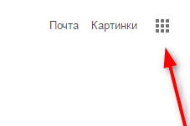
- Выбираем «Диск»

- Слева меню «Мой диск»
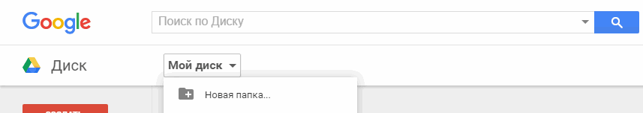
- В выпадающем списке переходим на «Google формы» и выбираем «Создать пустую форму»
- «Новая форма», «описание» - меняем на тему и задание
- «Вопрос без заголовка» меняем на тестовый вопрос
- В зависимости от вида формы выбираем форму ответа (текст строка , один из списка и т.д.)
- Добавляем знаком «+» столько вопросов, сколько Вам необходимо. Знак «+» находится справа от вопросов
- Когда все вопросы созданы, предлагаю нажать на «глазок», находящийся в верхней части меню «Просмотр»
- Переходим в меню «Настройки». Выбираем необходимые вам настройки. Например, в меню «ответы» в выпадающем списке можно выбрать «отправлять форму не более одного раза». В этом случае заполняющему форму нужно будет выходить в свой Google аккаунт
- В меню «Презентация» рекомендую выбрать «перемешать вопросы»
- Текст подтверждения можно сменить при желании
- Когда форма готова, в правом верхнем углу нажимаем «Отправить». Выбираем в строчке «как отправить» знак «скрепка»
- Выбираем ниже «Короткий URL»
- Нажимаем «Копировать» и делимся ссылкой в любом мессенджере.
Мы , учителя, постоянно работаем с доской. Она стала нашим главным инструментом. Она используется для записей, для размещения плакатов, изображений и т.д. Те же функции имеет и он-лайн доска Jamboard. На ней можно размещать задания, ссылки, изображения. Но главное преимущество доски – это возможность организовать работу с классом дома. Ученики смогут работать на ней одновременно, корректируя материал, добавляя свой. Это особенно актуально при работе над проектом, при организации совместной парной или групповой работы. Учитель также сможет редактировать записи, внося свои изменения.
Так же, как и в Google формах, для работы на доске необходимо иметь свой аккаунт Google. Доска находится на диске.
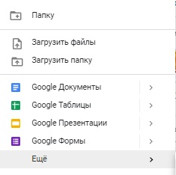
1.Выбираем «Диск», «Создать»

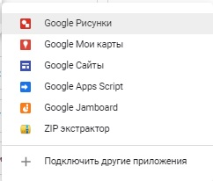

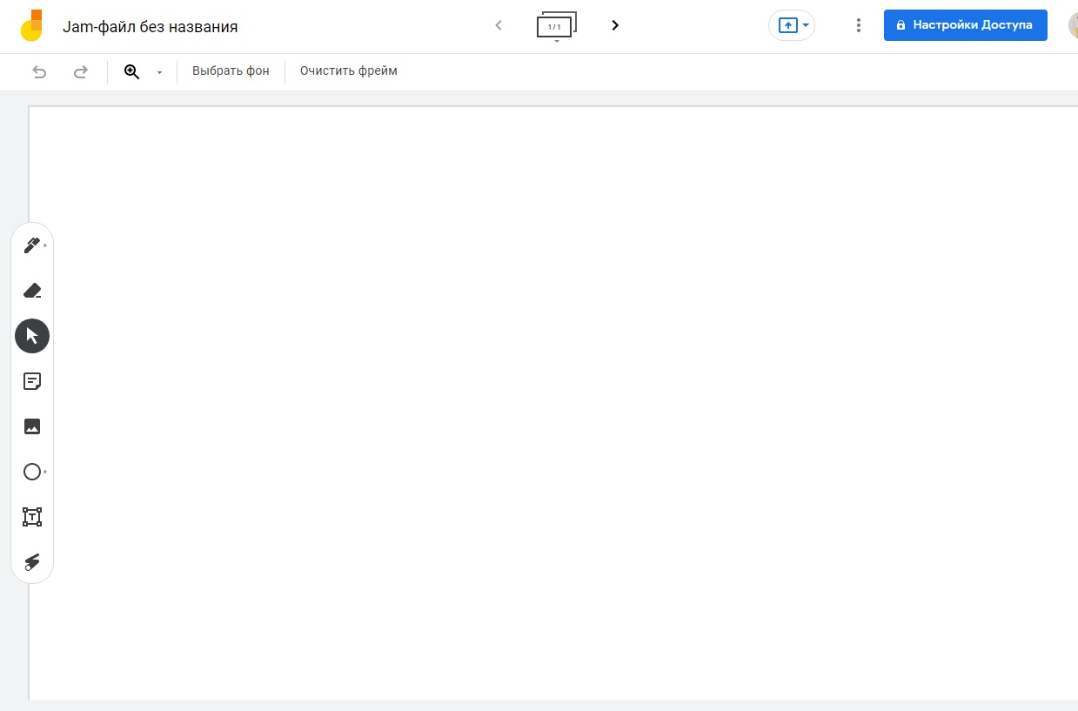
2.
Панель для создания шаблона, задания, вставки ссылки
Добавление пустых досок

3. После подготовки досок, необходимо открыть доступ. Если вы предполагаете, что ваши ученики будут работать с доской (писать, вставлять изображения, менять макет и т.д.), тогда необходимо открыть доступ в роли редактора
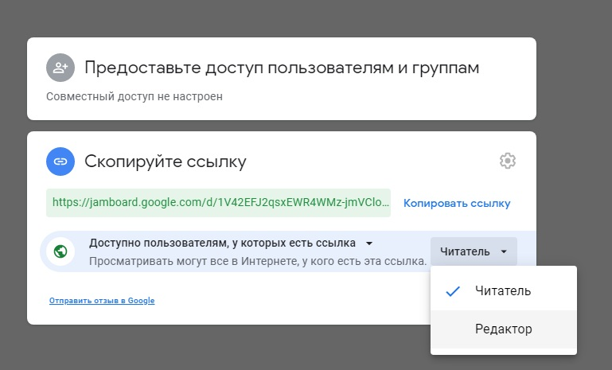

4. Доска готова. Вставьте ссылку в электронный журнал или любой мессенджер.

